Universidad Mariano Gálvez de Guatemala
Ingeniería en Sistemas
Sede Boca del Monte


Simulador de Funciones del Kernel
Sistema Operativo
  - Manual técnico

José Obed Gamas Barahona
Carné 7690-24-5780
Allison Estefanya Donis Ruiz
Carné 7690-24-9557
Kenneth Benjamín Ramírez García
Carné 7690-24-13253
Curso Sistemas Operativos I · Sección C
Docente Ing. Julio Gómez
Fecha de entrega 03 de noviembre de 2026

Índice
Alcance y configuración del entorno 3
Arquitectura y modelo de datos 4
Planificación y administración de memoria 5
Sincronización e interbloqueo 6
Compilación y mantenimiento 7
Plan técnico de pruebas 8
Hallazgos y mejoras propuestas 9
Referencias y control de versión 10

Alcance y configuración del entorno
Este manual describe la implementación entregada de SimuladorSO.java para que otro desarrollador pueda instalarla, comprenderla y mantenerla. La arquitectura es una aplicación de consola de un único hilo de ejecución, con clases que modelan componentes de un kernel. No se ejecutan procesos reales ni se reserva físicamente la RAM declarada por el usuario.
Elemento | Valor
JDK del equipo | 21
IDE | NetBeans; versión no especificada
Paquete | simulador_so
Clase de entrada | simulador_so.SimuladorSO
Archivo | SimuladorSO.java
Bibliotecas | java.util.LinkedList, Queue, Scanner y Random
Dependencias externas | No hay importaciones externas
Persistencia | Solo memoria de la JVM durante la sesión
Sistema operativo utilizado | No registrado por el equipo
Puertos, API y claves | No aplica; no hay componentes de red

Variables de entorno y verificación
java -version
javac -version
Ambos comandos deben corresponder al JDK 21 previsto para el proyecto. JAVA_HOME identifica la carpeta del JDK cuando el IDE o las herramientas lo requieren; PATH incluye su carpeta bin para ejecutar desde cualquier terminal. No se requiere archivo .env. La codificación de fuentes y consola debe mantenerse en UTF-8.

Requisitos de distribución
Entregar el archivo fuente con su declaración package, instrucciones de compilación, estos manuales y las evidencias. Un JRE sin compilador no basta para reconstruir el programa. Los requisitos de memoria real del IDE son independientes de los 100 MB simulados.

Arquitectura y modelo de datos
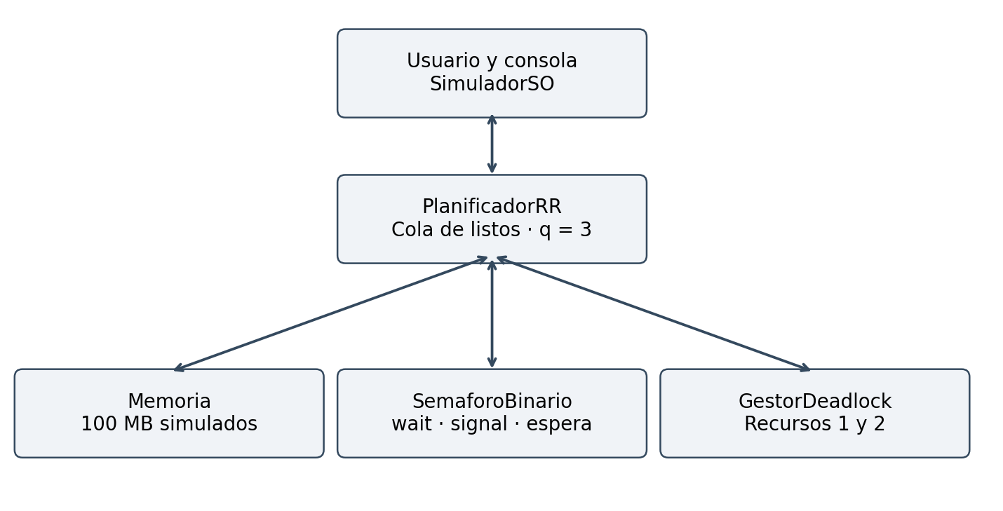
Figura 1. Dependencias lógicas de las clases.
Clase | Responsabilidad
PCB | Identidad, estado y carga de cada proceso.
Memoria | Asignar y devolver capacidad simulada.
SemaforoBinario | Disponibilidad y cola de procesos en espera.
GestorDeadlock | Referencias de participantes y resolución por aborto.
PlanificadorRR | Orquestar creación, turnos y conflicto.
SimuladorSO | Leer opciones y datos de la consola.

Campos del PCB
Campo | Tipo | Uso
pid | String | P seguido del contador de creación
estado | String | NUEVO, LISTO, EJECUTANDO, BLOQUEADO_SEMAFORO o TERMINADO
tamano | int | Cantidad de MB reservados
rafagaTotal | int | Carga de CPU original
rafagaRestante | int | Trabajo pendiente
Los campos tienen acceso de paquete. El constructor inicia en NUEVO; crearProceso lo cambia a LISTO. El aborto utiliza el texto TERMINADO (ABORTO). Los estados de los participantes no se actualizan a un estado específico de deadlock; el conflicto se representa por referencias separadas y enDeadlock.

Planificación y administración de memoria

Creación de procesos
crearProceso(tamano, rafaga) solicita memoria.asignar(tamano). Si hay capacidad, instancia PCB, genera P + pidCounter, incrementa el contador y añade el proceso a colaListos. Cuando falla la reserva no se crea PCB ni se consume un PID.

Ejecución de un turno
si hay deadlock: informar y regresar
si colaListos está vacía: informar y regresar
proceso = colaListos.poll()
proceso.estado = EJECUTANDO
tiempo = min(quantum, proceso.rafagaRestante)
intentar sección crítica según Random
si se bloquea: regresar sin consumir ráfaga
restar tiempo a la ráfaga restante
si terminó: liberar memoria
si no terminó: cambiar a LISTO y reencolar
llamar signal y reencolar el proceso devuelto, si existe
Quantum vale 3. Queue<PCB> usa LinkedList, y las llamadas add y poll mantienen el comportamiento FIFO empleado por Round Robin. Mostrar estado recorre la cola; su costo crece con el número de procesos. La extracción e inserción en sus extremos son operaciones constantes en esta implementación.

Contabilidad de memoria
capacidadTotal y memoriaDisponible se inicializan en 100. asignar verifica tamano <= memoriaDisponible y resta el valor si se cumple. liberar suma el tamaño. La finalización normal y el aborto del proceso llaman a liberar. No existe una lista de reservas ni verificación independiente para evitar una liberación duplicada.
Invariante deseable: 0 <= memoriaDisponible <= 100 y memoriaDisponible + memoria de todos los procesos admitidos no finalizados = 100. El segundo término debe incluir procesos listos, ejecutando, esperando semáforo y retenidos por deadlock. El código no impone completamente esta propiedad ante datos inválidos.

Sincronización e interbloqueo

SemaforoBinario
valor inicia en 1. wait(PCB) cambia 1 a 0 y devuelve true; si ya está ocupado, añade el proceso a colaEspera, marca BLOQUEADO_SEMAFORO y devuelve false. signal() retira un proceso en espera, lo marca LISTO y lo devuelve; sin espera, cambia valor a 1. Cuando hay un proceso esperando, mantener valor en 0 representa una transferencia lógica de acceso.
wait(PCB) es un método propio con parámetro; no equivale a Object.wait() ni bloquea un hilo de Java. El intento se activa cuando rand.nextDouble() > 0.7. Tras adquirir el semáforo, ejecutarSiguiente imprime un mensaje de modificación, pero no modifica ninguna variable global compartida. Después llama signal inmediatamente.
Además se invoca signal al final del turno. Por la liberación inmediata, no hay contención observable en el menú normal. Si se añadiera contención, habría que revisar la doble liberación y capturar el PCB devuelto por cada signal para no perder procesos.

GestorDeadlock
forzarDeadlock requiere dos elementos en colaListos. Retira ambos y llama simularDeadlock, que conserva procesoA y procesoB, establece los recursos como ocupados y activa enDeadlock. La alerta responde a un conflicto provocado; no existe búsqueda automática de ciclos en un grafo de recursos.
abortarProceso acepta A o B. Selecciona una víctima, libera su memoria, marca TERMINADO (ABORTO), desactiva el conflicto y encola al superviviente como LISTO. Finalmente elimina las referencias A y B. Los booleanos de recursos no participan en la planificación posterior y no se restablecen ambos al terminar el superviviente.

Precaución de mantenimiento
Antes de ampliar el simulador, incorporar un propietario por recurso, impedir un nuevo conflicto cuando enDeadlock sea true y definir explícitamente los estados de bloqueo. Esto permitirá que el modelo de recursos sea coherente con el de procesos y memoria.

Compilación y mantenimiento

Construcción desde el archivo fuente
Abra una terminal en la carpeta que contiene el archivo fuente y ejecute:
javac -encoding UTF-8 -d out SimuladorSO.java
java -cp out simulador_so.SimuladorSO
El compilador genera las clases PCB, Memoria, SemaforoBinario, GestorDeadlock, PlanificadorRR y SimuladorSO dentro de out/simulador_so. Si el archivo está en src/simulador_so, sustituya la ruta del archivo en javac por src/simulador_so/SimuladorSO.java.

Empaquetado opcional
jar --create --file SimuladorSO.jar \
--main-class simulador_so.SimuladorSO -C out .
java -jar SimuladorSO.jar
El salto con barra inversa del ejemplo corresponde a una terminal tipo Unix. En Windows escriba el comando jar completo en una sola línea. El JAR debe regenerarse después de cambiar el código.

Configuración y cambios
Elemento | Ubicación | Consideración
Quantum | PlanificadorRR.quantum | Mantener 3 para cumplir el enunciado.
Capacidad | Memoria | Actualizar total y disponible coherentemente.
Probabilidad de sección crítica | ejecutarSiguiente | La condición > 0.7 produce cerca de 30 %.
Identificadores | pidCounter | Inicia en 1 en cada sesión.
Textos del menú | SimuladorSO.main | Mantener manuales y opciones sincronizados.

Control de cambios
Conservar una versión base del código, aplicar cada corrección por separado y ejecutar regresiones de creación, turnos y aborto. Registrar fecha, responsable, motivo y resultado. Repositorio GitHub: __________________________________________

Plan técnico de pruebas
Las pruebas se ejecutan desde una sesión limpia salvo que se indique otra condición. E = evidencia aportada; P = prueba pendiente; R = hallazgo por revisión de código. Los resultados esperados no sustituyen una ejecución registrada.
ID | Entrada y condición | Criterio | Estado
T01 | Crear (36,20), luego (16,12) | 64 y 48 MB; P1 y P2 | E
T02 | Ejecutar una vez | P1 restante 17; orden P2, P1 | E
T03 | Forzar deadlock; abortar A | P2 abortado; P1(17); 64 MB | E
T04 | Crear (110,5) al inicio | Rechazo; 100 MB; cola vacía | P
T05 | Crear (100,1); ejecutar | 0 MB al crear; 100 al terminar | P
T06 | Crear (10,2); ejecutar | Consume 2; termina sin ráfaga negativa | P
T07 | Opción 2 con cola vacía | Mensaje; estado sin cambios | P
T08 | Opción 3 con un proceso | Rechazo del escenario | P
T09 | Tamaño abc, cero o -10 | Debe rechazarse sin alterar estado | R
T10 | Semáforo: adquirir A, solicitar B | B en espera; signal devuelve B | P
T11 | Forzar deadlock activo con otros 2 listos | Debe rechazar sin perder A y B originales | R

Diseño de prueba del semáforo
En una prueba aislada del mismo paquete, crear dos PCB y un SemaforoBinario. Verificar wait(A) == true, wait(B) == false, B en colaEspera y estado BLOQUEADO_SEMAFORO. Verificar que signal() devuelve B y lo marca LISTO. Esto comprueba la estructura; todavía se requiere una prueba integrada para demostrar reinserción correcta y contención desde la interfaz.

Registro de resultados
Por cada ejecución anotar versión de Java, fecha, responsable, entradas, salida esperada, salida real, estado y captura. La evidencia actual no contiene pruebas de estrés ni una validación completa de concurrencia. La revisión documental no certifica correcciones que aún no se hayan aplicado.

Hallazgos y mejoras propuestas
Prioridad | Hallazgo | Acción
Alta | Integer.parseInt sin manejo de error | Capturar excepciones y solicitar de nuevo.
Alta | Aceptación de tamaños o ráfagas no positivos | Validar antes de modificar memoria o colas.
Alta | Contención no demostrable | Separar adquisición y liberación entre pasos; añadir dato compartido.
Alta | Repetir deadlock sobrescribe participantes | Rechazar si ya existe conflicto activo.
Media | Solo contador de memoria | Incorporar asignación por bloques o páginas si se exige.
Media | Propiedad de recursos incompleta | Registrar dueños y liberación consistente.
Baja | Marcadores de cita y codificación | Limpiar textos de salida y usar UTF-8.

Ejemplo de validación para una futura revisión
try {
int tamano = Integer.parseInt(entradaTamano.trim());
int rafaga = Integer.parseInt(entradaRafaga.trim());
if (tamano <= 0 || rafaga <= 0) {
System.out.println("Ingrese enteros positivos.");
} else {
planificador.crearProceso(tamano, rafaga);
}
} catch (NumberFormatException ex) {
System.out.println("Dato invalido. Intente nuevamente.");
}
Este fragmento es una propuesta y no forma parte del archivo entregado. entradaTamano y entradaRafaga representan cadenas leídas previamente. Se debe integrar dentro del flujo del menú para permitir reintentos. La API documenta NumberFormatException cuando la cadena no representa un entero válido (Oracle, s. f.-a).
Después de corregir, repetir T01 a T11 y agregar límites como 1 MB, 100 MB, 101 MB, cadena vacía y valores fuera de int. No declarar aprobado un requisito únicamente porque el programa compile o muestre un mensaje.

Referencias y control de versión
Arpaci-Dusseau, R. H., & Arpaci-Dusseau, A. C. (2023). Operating systems: Three easy pieces (versión 1.10). Arpaci-Dusseau Books. https://pages.cs.wisc.edu/~remzi/OSTEP/
Oracle. (s. f.-a). Integer. Java Platform, Standard Edition 21 API Specification. https://docs.oracle.com/en/java/javase/21/docs/api/java.base/java/lang/Integer.html
Oracle. (s. f.-b). Queue. Java Platform, Standard Edition 21 API Specification. https://docs.oracle.com/en/java/javase/21/docs/api/java.base/java/util/Queue.html
Gómez, J. (2026). Documento oficial de enunciado del proyecto final de Sistema Operativo I [Material del curso]. Universidad Mariano Gálvez de Guatemala.
Gamas Barahona, J. O., Donis Ruiz, A. E., & Ramírez García, K. B. (2026). SimuladorSO.java [Código fuente] y PARA DOCUMENTACION [Capturas de ejecución]. Material del proyecto.
Los textos externos se emplean como fundamento conceptual. Las descripciones de clases, opciones y resultados se derivan del código y de las evidencias del proyecto. El logotipo institucional procede de https://umg.edu.gt/img/Umg.png y se presenta atenuado en la portada.

Identificación de esta documentación
Campo | Valor
Fecha | 03 de noviembre de 2026
Versión documental | 1.0
Base revisada | SimuladorSO.java y capturas suministradas
Responsables | José Obed Gamas Barahona, Allison Estefanya Donis Ruiz y Kenneth Benjamín Ramírez García
Repositorio | __________________________________________
Este manual describe el código recibido. Los fragmentos de mejora se identifican expresamente como propuestas; no se modificó el programa para elaborar la documentación.

